Krabi Celebration

Des moments uniques dans un cadre d'exception
Laissez-vous séduire par la magie de Krabi et créez des souvenirs inoubliables avec Krabi Celebration, notre service exclusif dédié aux événements d'exception. Fort de notre expertise régionale et de notre passion pour l'authenticité thaïlandaise, nous orchestrons des célébrations sur mesure qui transforment vos rêves en réalité.
Que vous souhaitiez faire votre demande en mariage sur une plage secrète, célébrer votre union dans un cadre naturel époustouflant, ou simplement partager un dîner romantique sous les étoiles, Krabi Celebration met son savoir-faire et sa créativité à votre service pour créer des expériences véritablement uniques.

Le Dîner Romantique sur Plage Privée
L'expérience parfaite pour les âmes romantiques
Évadez-vous vers une plage secrète près de la baie de Thalane, véritable joyau caché aux falaises multicolores que peu de voyageurs connaissent. Votre soirée commence par une navigation romantique au coucher du soleil vers ce paradis préservé, où nos équipes préparent déjà votre réception d'exception.
Le concept: Vous préparez un dîner en amoureux sur un plage déserte
Le cadre : Plage privée face au coucher de soleil, installation bambou avec coussins traditionnels, éclairage aux flambeaux et décoration florale soignée.
Le menu : Buffet raffiné de spécialités thaïes avec fruits de mer grillés au barbecue, riz frit aux légumes, curry Massaman authentique, poisson en papillote, et plateau de fruits tropicaux de saison.
L'équipe : Capitaine thaï, cuisinière locale, guide professionnel et maître d'hôtel français en uniforme.
Tarif : 22 000 THB pour 2 personnes Options : Photographe professionnel (+8 000 THB), Champagne (+2 500 THB)
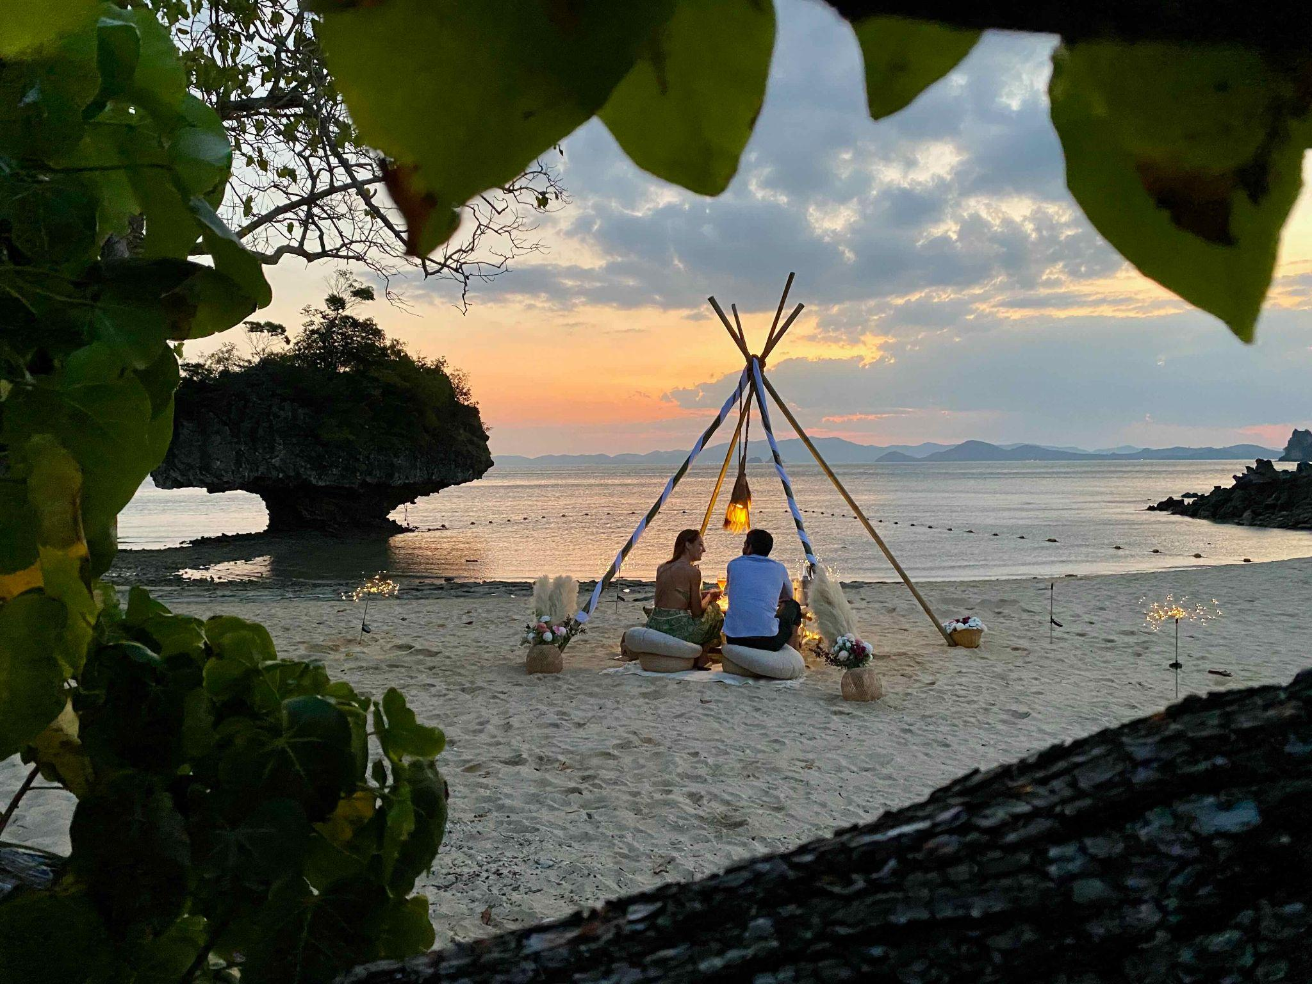

Mariage intime sur la plage
La cérémonie de vos rêves face à la baie de Phang Nga
Commencez par une cérémonie de bénédiction traditionnelle au monastère Wat Nong Chik avec un moine bouddhiste, puis rejoignez la magnifique plage de Thalane pour célébrer votre union dans un cadre idyllique.
Le concept: Vous organiser une célébration intime sur une plage spectaculaire.
Le programme : Cérémonie bouddhiste (16h), célébration sur plage avec échange de vœux, dîner romantique aux chandelles et envolée de lanternes traditionnelles.
Inclus : Bouquet et boutonnière, décoration bambou complète, certificat de mariage souvenir, maître de cérémonie français, et dîner au restaurant "Bac à Sable".
Tarif : 19 500 THB pour 2 personnes Options : Photographe professionnel, champagne et vin supplémentaires
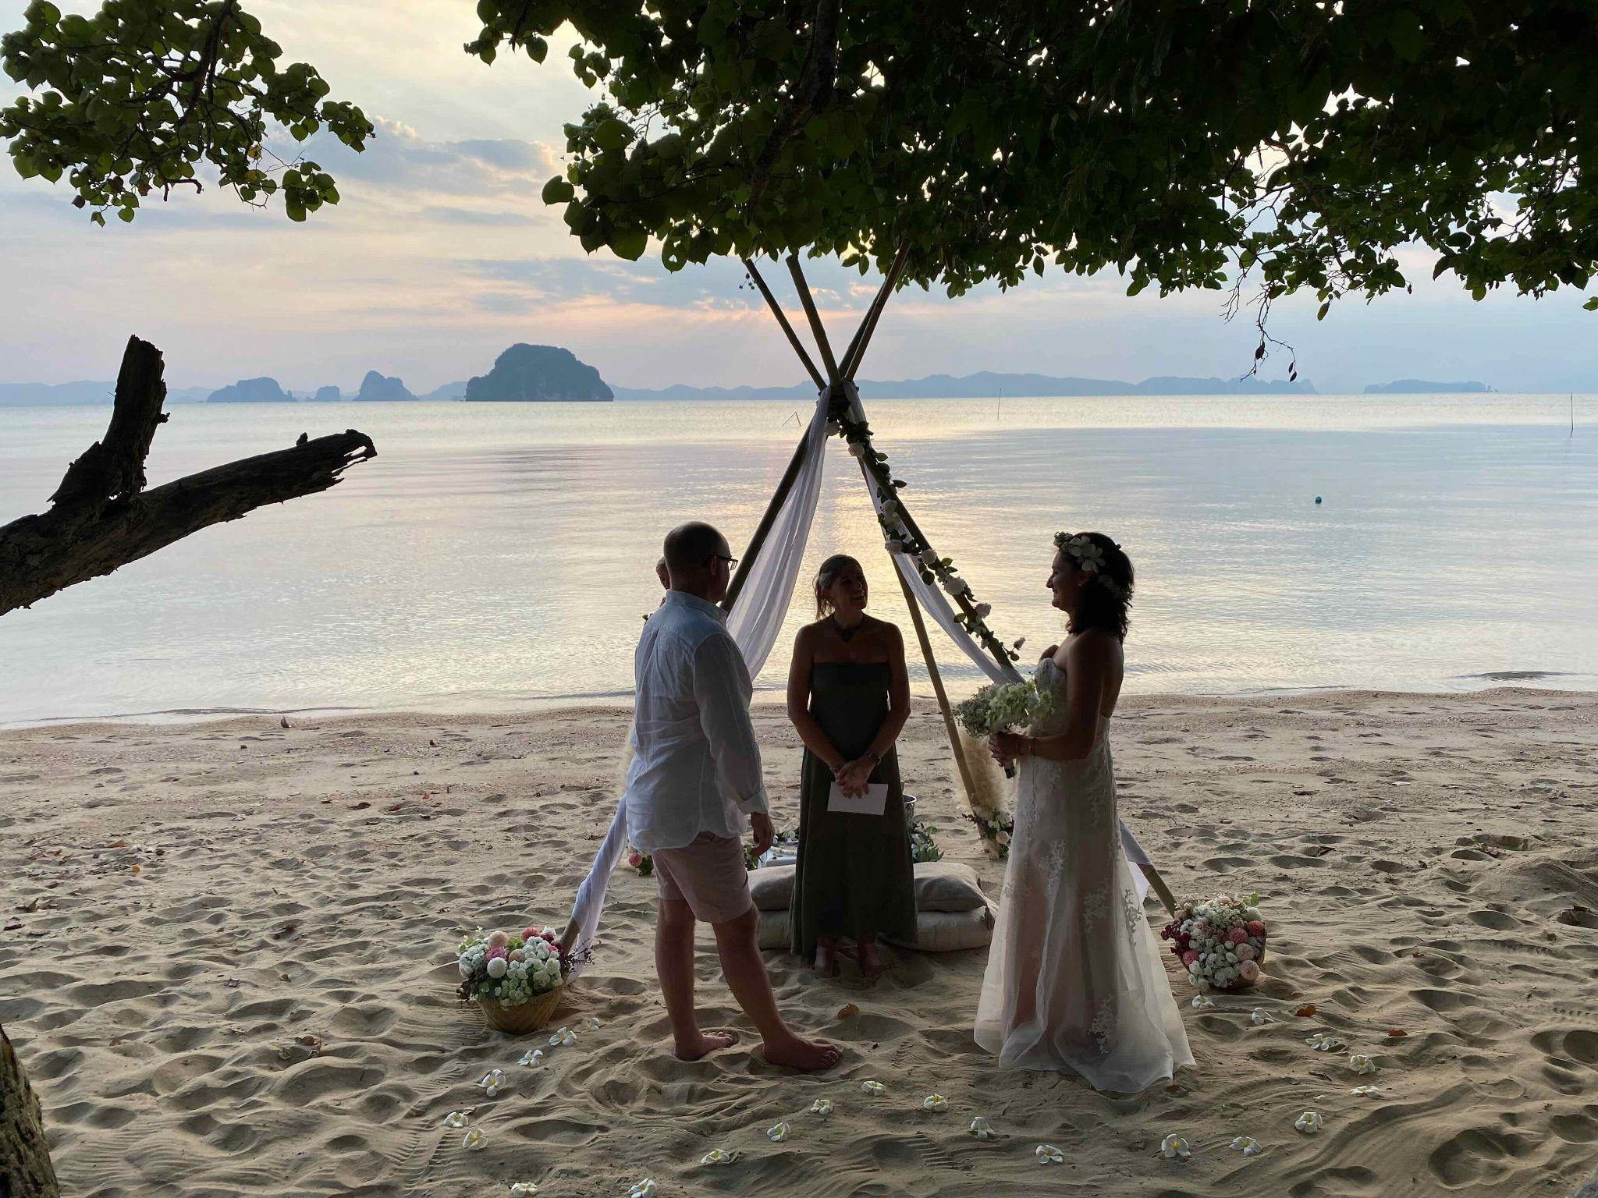

Mariage sur la plage dans les jardins secrets d’Ao Nammao
Imaginez une cérémonie magique dans un jardin tropical au bord de la mer, suivie d’une soirée festive, gourmande et élégante… Dans un lieu confidentiel à Ao Nammao, entre deux villas de charme et un restaurant les pieds dans le sable, vivez une journée inoubliable entourés de ceux que vous aimez.
Le concept: Vous organiser un mariage intime et raffiné entre plage et jardin, au cœur d’un environnement naturel préservé.
Inclus dans l’offre: 2 villas de 2 chambres avec piscine et un grand jardin en bord de plage, structure en bambou fleurie, photographe, gâteau de mariage, installation complète, maître de cérémonie, DJ professionnel, vin d’honneur, bar à cocktail, spectacle de feu, dîner les pied dans le sable (lieux en fonction du nombre d’invités)
Tarif : Sur demande
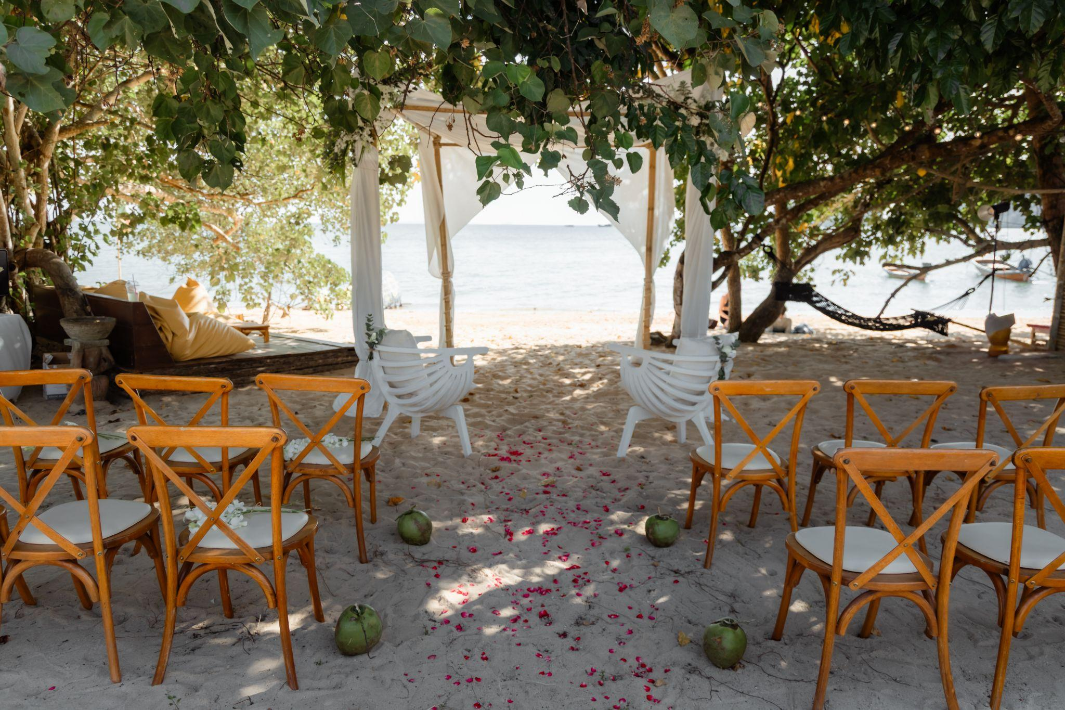

Célébration dans la Jungle
Un mariage spectaculaire pour jusqu'à 200 invités
Découvrez la "Montagne de l'Esprit" à Chong Pli, un jardin tropical luxuriant niché au pied d'impressionnantes falaises calcaires. Ce lieu magique, refuge naturel de la communauté locale, offre un cadre unique mêlant grottes mystérieuses et végétation tropicale.
Le concept : Une “Garden party” jusqu’à 200 invités pour une soirée inoubliable entre jungle et pic karstique.
Services inclus : Location du lieu, photographe 3h, gâteau de mariage, installation complète, maître de cérémonie anglophone, DJ professionnel, Buffet de spécialités Thaï, bar à smoothies et cocktails et soirée dansante jusqu'à 2h du matin.

Tarif : À partir de 4 900 THB par personne (exemple pour 50 invités)
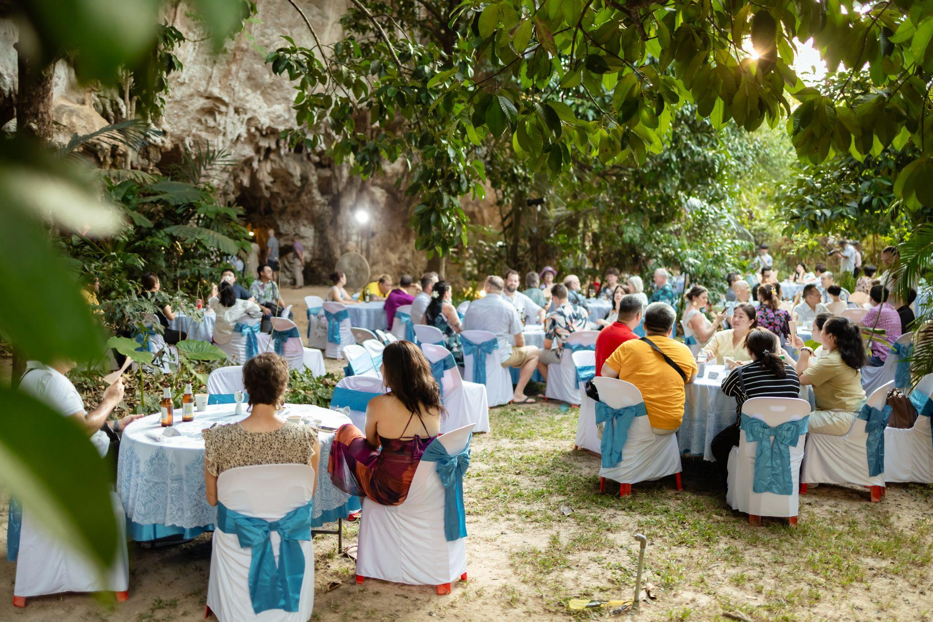

Pourquoi Choisir Krabi Celebration ?
✨ Expertise locale : Connaissance approfondie des plus beaux sites secrets de Krabi
✨ Service personnalisé : Chaque événement est unique et adapté à vos souhaits
✨ Équipe multilingue : Personnel français, anglais et thaï pour un service d'exception
✨ Authenticité garantie : Expériences ancrées dans la culture thaïlandaise
✨ Logistique complète : De la conception à la réalisation, nous gérons tout

Contactez-nous dès aujourd'hui pour transformer vos rêves en souvenirs éternels à Krabi !
Krabi Celebration - Une division d'Amon Tour

